Вовнянко Тетяна Сергіївна
практичний психолог Прогресівського ЗЗСО І-ІІІ ст.
Кіптівської сільської ради
Чернігівський район, Чернігівська область

Моє ментальне здоров’я
Мета:
- формувати у здобувачів освіти знання, вміння, навички, спрямовані на збереження, зміцнення і розвиток ментального здоров’я;
- сприяти визначенню та усвідомленню факторів, що впливають на психічне здоров’я, створенню умов для формування у здобувачів освіти позитивного ставлення до життя та власного здоров’я;
- створити атмосферу довіри та комфорту у класі;
- обговорити з учнями їхні емоції та переживання, пов’язані із теперішньої ситуації та адаптації до нових умов навчання;
- поглибити знання про важливість піклування про своє ментальне здоров’я.
Хід заняття
Привітання. Вправа «Емоції як повітряні кулі»
Усе, що бачимо довкола, ми сприймаємо по різному. Щось нам подобається, викликає захоплення та радість, а інше – справляє неприємне враження. Зараз пропоную вам позбутися всіх негативних емоцій. Надуваючи повітряну кульку, ви подумки відпускаєте свої страхи, негативи, негаразди, неприємності.
Сьогодні у нас з вами заняття для розвитку стресостійкості та загального самопочуття. Тому сьогоднішнє заняття ми присвятимо нашому ментальному здоров’ю та емоціям, які ми проживаємо зараз. Людині для ментального здоров’я потрібно не тільки бачити, усвідомлювати підтримку, а й тактильно відчувавти руку/плече оточуючих. Тому важливо «бути в дотику» - відчувати фізичний контакт: обійми, цілунки, рукостискання. Вони знімають напругу і дарують відчуття безпеки. Поверніться один до одного, потріть долонями (зігрійте), торкніться долоньками свого сусіда, усміхніться один одному, передайте тепло своїх долонь, подаруйте чудовий настрій.
Вправа «Ти, як?»
Мета: практична вправа для зняття емоційної напруги.
Хід вправи: психолог роздає учням картки «Ти, як?», вони мають витягнути будь яку картку у дати відповідь на питання картки.
Така цікава фраза «Ти як?». Діти, а подумайте, як ви почуваєте себе зараз? Які ваші почуття? За бажанням, розповісти про свій стан.
Техніка « Я у себе Є»
Мета: пізнати себе, свій внутрішній стан, вийти з конфлікту із самим собою, знайти те, що дає сили, мотивацію та ресурс.
Хід роботи: 1. Аркуш ділимо пополам. 1-ша колонка – « що я про себе думаю», 2-га колонка – « що говорять про мене інші».
2. Далі необхідно відповісти на запитання по кожному судженню:
- що мене наштовхнуло на такі думки чи висновки про себе?
- Як я можу себе підтримати ?
3. Подивитися, з чого я можу взяти собі ресурс для руху вперед, підтримати себе.
4. Виписати 7 підтримуючих слів, які найбільше запам’яталися.
Подякувати собі за цю неймовірну роботу.
- Які відчуття в тілі вас супроводжувати на різних етапах роботи?
- Як ви почуваєтесь зараз?
- За що ви можете подякувати собі?
Висновок: техніка дає можливість знайти опору всередині себе, подивитися на проблемні сторони свого сприйняття, вибудовувати план дій щодо покращення своєї самооцінки та самоцінності.
Техніка. Вправа « Бурулька»
Встаньте прямо, закрийте очі, підніміть руки. Тепер потрібно напружити всі м’язи, можете уявити , що ви –бурулька, так буде простіше. Тримайте статичну напругу 30-40 хвилин, а потім уявіть, що бурулька тане від сонця і розслабте м’язи повністю. Розслабляти тіло варто поступово, рухаючись зверху вниз. Повторіть цикли кілька разів, щоб відновити емоційний стан.
Інформаційне повідомлення
Ментальне здоров’я – це стан благополуччя, у якому людина може реалізувати власний потенціал, долати життєві стреси, продуктивно й плідно працювати та робити внесок у життя своєї спільноти.
Чому ментальне здоров’я важливе?
Стан ментального здоров'я сприяє фізичному та професійному розвитку, допомагає у навчанні та адаптації до нових умов життя. У ментальній гармонії людина позитивно оцінює себе, приймає власні тверді рішення, які необхідні в певних життєвих ситуаціях та ефективно розв'язує проблеми.
Чому потрібно дбати про ментальне здоров’я?
Воно забезпечує нам стан щастя та добробуту, допомагає нам реалізувати свої творчі здібності і протистояти життєвим стресам. Ментальне здоров’я робить нас більш продуктивними у роботі та дозволяє нам робити внесок у суспільне життя. Але також важливо знати, що є деякі недоліки ментального здоров’я.
Перша психологічна допомога: ЩО НЕ ВАРТО РОБИТИ?
- Запитувати людину про її почуття
- Вживати фрази « Заспокойтесь», « Припиніть плакати», «Візьміть себе в руки», « Що з вами не так?»
- Сперечатися, переконувати людину у власній правоті
- Давати марні обіцянки і невірну інформацію
- Змушувати людей розповідати їхні історії
- Позбавляти людину відчуття власної сили
Вистава «Мрія»
Зараз у всіх українців є одна спільна мрія – здобути перемогу у війні. І ми всі наближаємо її з усіх сил. Тільки разом ми не переможні. До вашої уваги театралізована вистава «Мрія» за мотивами української народної казки «Ріпка»

Ролі та ключові фрази (визначаються шляхом жеребкування)
Дід «Слава Україні»
Баба «Героям слава»
Дочка «Україна понад усе»
Пес «Слава нації»
Кицька «Хай живе вільна Україна»
Мишка «Все здолати зможемо, разом переможемо»
Мрія (дівчина у вінку сидить на стільчику, у її кишені стрічка з надписом «перемога»)

Я розповідатиму казку. А ваше завдання після почутої ролі, яку ви виконуєте, чітко говорити фразу, яка їй відповідає та грати виставу.

У маленькому українському селі жив дід Омелько. І була у нього велика, дружна, працьовита родина. Все було їм під силу.
Одного разу навесні дід (Слава Україні!) вирішив посадити Мрію. Пішов він на город - гуп – гуп! Викопав дід у городі лопаткою велику лунку та й посадив туди свою думку.
Працював дід не марно: зійшла Мрія гарно. Щодень ішов дід у город, набравши води повен рот, свою Мрію поливав, їй до життя охоти додавав. Росла дідова Мрія, росла! Тішиться дід, аж не знає, де стати. Осінь… Час збирати урожай. Гей, родино, помаггай!
Пішов дід на город – гуп, гуп! Узяв дід Мрію за зелений чуб; тягне руками, вперся ногами, мучився, потів увесь день, а Мрія сидить у землі, як пень.
Кличе дід бабу Одарку: «Ходи, бабо (Героям Слава!), не лежи, мені Мрію вирвати поможи!»
Пішли вони на город — гуп, гуп! Узяв дід Мрію за чуб, баба діда за плече. Смикає дід Мрію за гичку, смикає баба діда за сорочку, працюють руками, упираються ногами — промучились увесь день, а Мрія сидить у землі, як пень. Кличе баба дочку Оксанку: «Ходи, доню, не біжи, нам Мрію вирвати поможи!»
Пішли вони на город — гуп, гуп! Узяв дід Мрію за чуб, баба діда за сорочку, дочка бабу за торочку — тягнуть руками, упираються ногами, промучились увесь день, а Мрія сидить у землі, як пень.
Кличе дочка Пса Патрончика: «Ходи, песе, не біжи, нам Мрію вирвати поможи!»
Пішли вони на город — гуп, гуп! Узяв дід Мрію за чуб, баба діда за сорочку, дочка бабу за торочку, пес дочку за спідничку — тягнуть руками, упираються ногами, промучились увесь день, а Мрія сидить у землі, як пень.
Кличе пес кицю Джавелінку: «Ходи, кицю, не лежи, нам Мрію вирвати поможи!»
Пішли вони на город — гуп, гуп! Узяв дід Мрію за чуб, баба діда за сорочку, дочка бабу за торочку, пес дочку за спідничку, киця пса за хвостик. Тягнуть і руками, і зубами, упираються ногами; промучились увесь день, а Мрія сидить у землі, як пень.
Кличе киця мишку Гільзочку: «Ходи, мишко, не біжи, нам Мрію вирвати поможи!»
Пішли вони на город — гуп, гуп! Узяв дід Мрію за чуб, баба діда за сорочку, дочка бабу за торочку, пес дочку за спідничку, киця пса за хвостик, мишка кицю за лапку — як потягли, як потягли, так і Мрія всіх нас збулася. І настала ПЕРЕМОГА.
Ось і казочці кінець,
А хто слухав – Молодець!
Руханка сили.
Я буду показувати рухи а ви їх виконувати.
В житті де так багато перешкод, (руки перед грудьми навхрест)
Я відчуваю крила (руки в сторони) та коріння (руки до землі).
Слова «Я МОЖУ!» – мій таємний код (закрити вуста долонею),
І моя сила сяє мов проміння (руки до гори).
Мій розум (руки до голови), тіло (руки до тулуба), творчість, почуття (утворити руками серце),
моє натхнення, радість, мрії, близькість (обійняти себе руками) –
в моїх руках (руки вперед). Будую я моє життя (руками зробити дах над головою),
І відчуваю впевненість та стійкість (показати руками силу).
Гра «Обійми того, хто…» (додаток 1)
Мета: сприятиме покращенню у дітей настрою, зняття стресу, підвищенню самооцінки, сприяє у підтримці один одного.
Хід гри: учні по черзі витягують по листку, та обіймають однокласника відповідно до напису.
Психолог. Як відомо, обійми мають великий позитивний вплив на організм людини, її самопочуття та емоційний стан. І всі ми добре знаємо, що у важкі часи необхідна підтримка близьких та рідних.
Саме ця гра допомогла нам відчути підтримку та любов оточуючих у групі.
- Що ви відчували, коли хтось підходив та обіймав вас?
- Коли ви обіймали когось?
За допомогою цієї гри ви висловили слова подяки та підтримку один одному.
Завершення тренінгу. Вправа «Відлуння»
Давайте створимо коло, візьмемося за руки, закриємо очі та гуртом промовимо чарівні слова.
Я – мирний!
Я – дуже мирний!
Я – випромінюю мир!
Я – хочу миру!
Я – дуже хочу миру!
Я – буду наближати перемогу!
І пам’ятайте: життя на 10% складається з того, що з нами відбувається, а на 90% з того, як ми на це реагуємо. Бережіть себе!

Список використаних джерел
https://naurok.com.ua/trening-z-mentalnogo-zdorov-ya
https://naurok.com.ua/trening-moe-mentalne-zdorov-ya
Хейт, критика, аб’юз: арттерапевтичні техніки допомоги: метод. посіб./ За редакцією Тетяни Курганської – К.: ТОВ « 7БЦ», 2024.- 232с.

Додаток 1
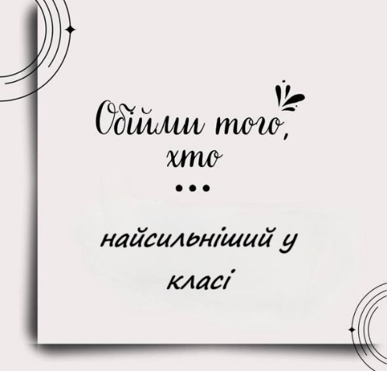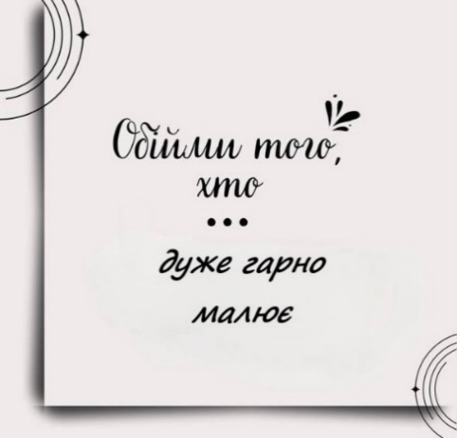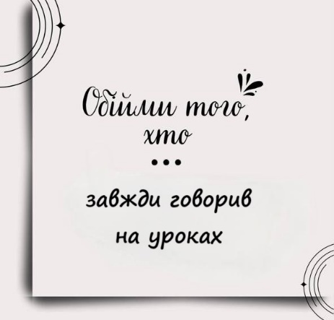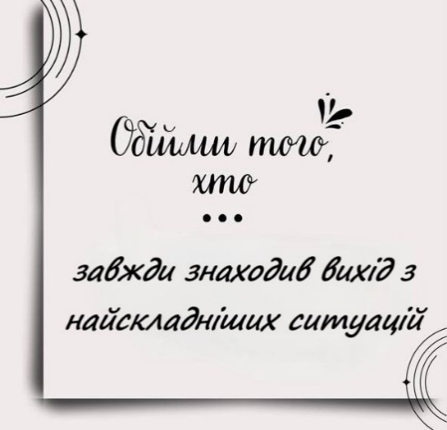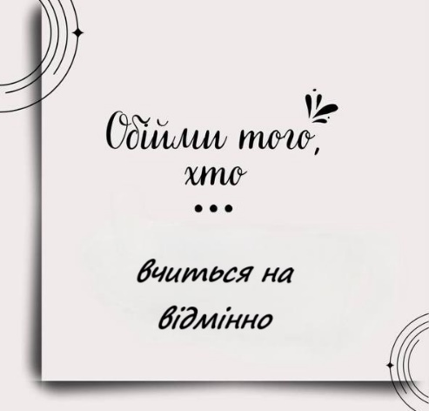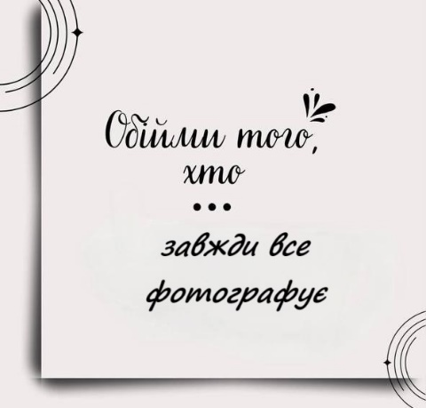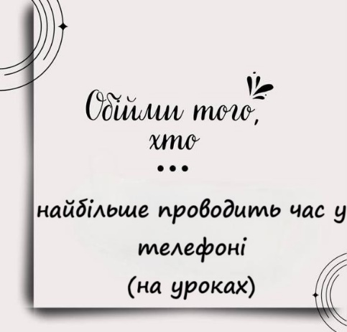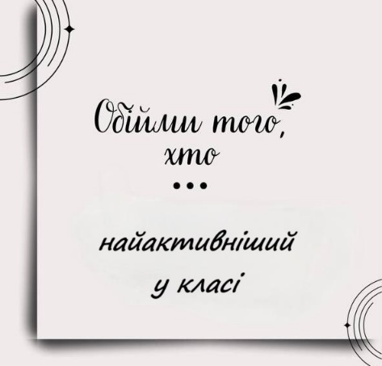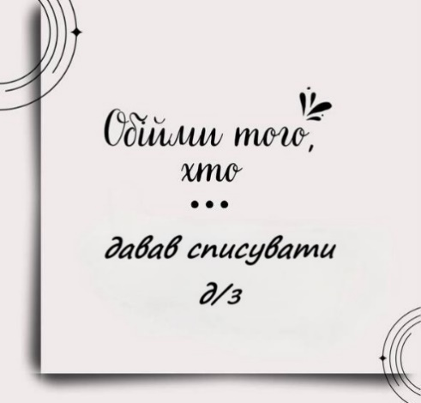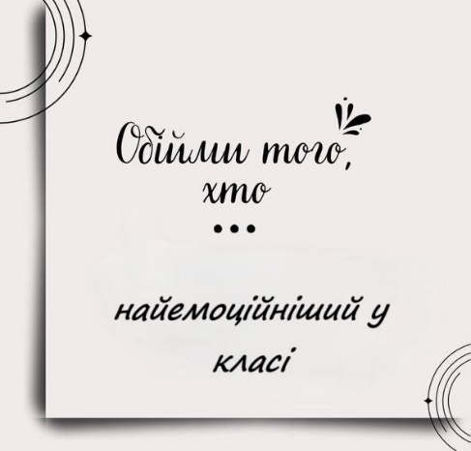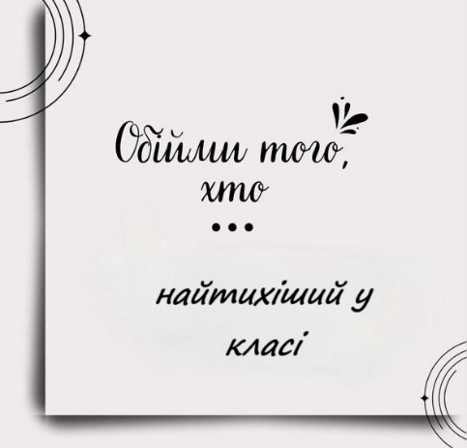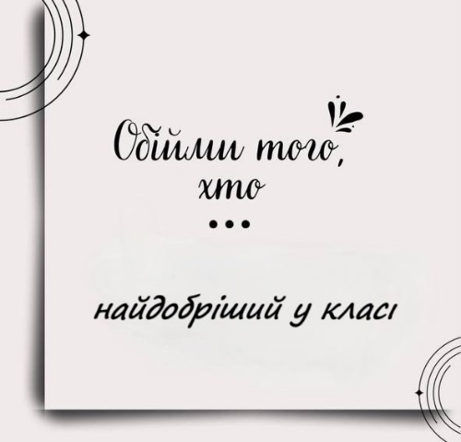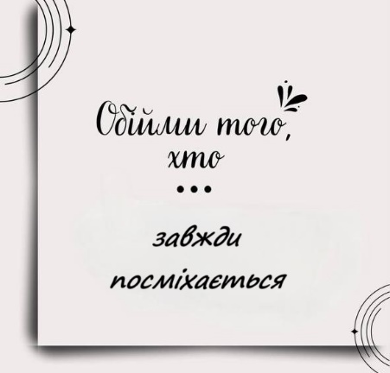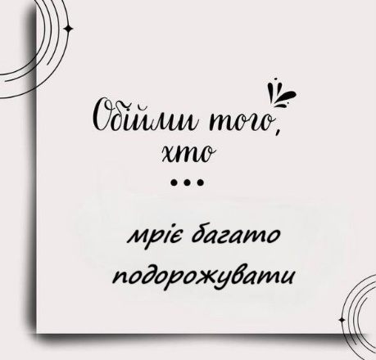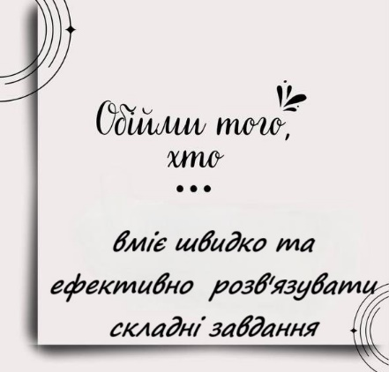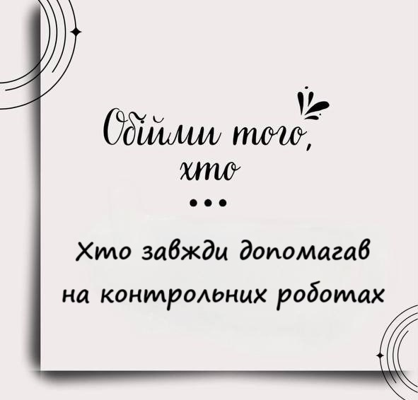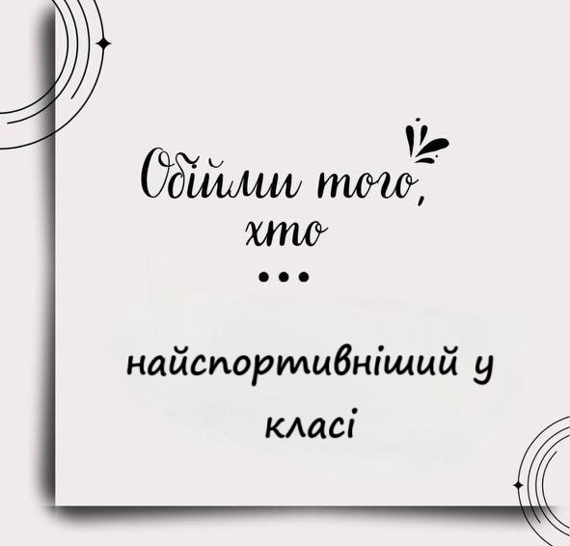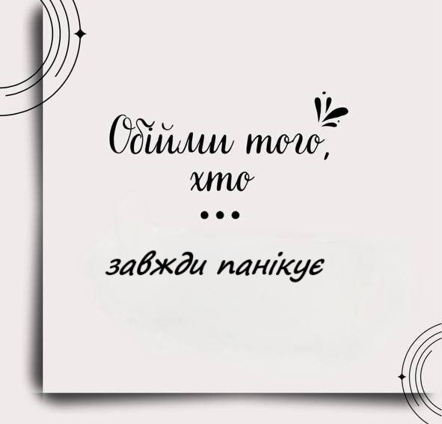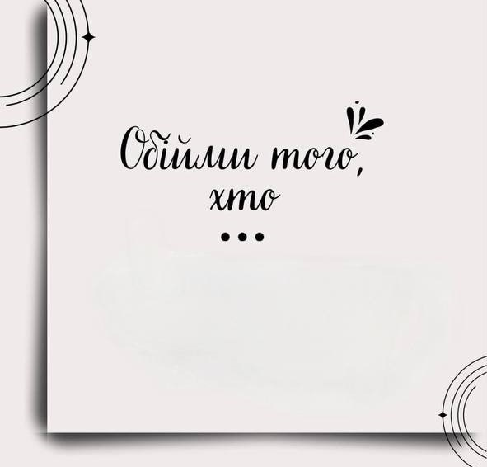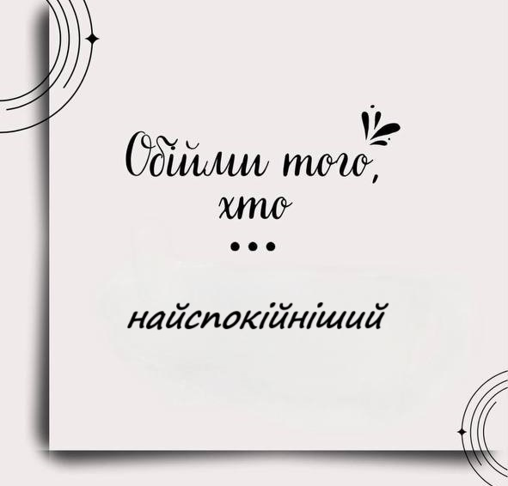

Додаток 2
Дід «Слава Україні»

Баба «Героям слава»

Дочка «Україна понад усе»

Пес «Слава нації»

Кицька «Хай живе вільна Україна»
Мишка «Все здолати зможемо, разом переможемо»

